УТЮГ
EDENhome SW-4020


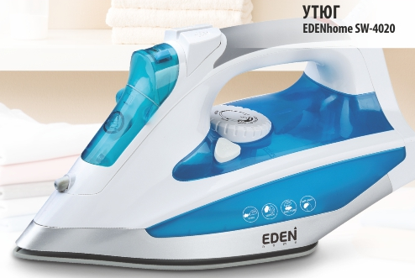

Инструкция по применению

Для Вашей безопасности перед первым использованием электроприбора внимательно прочтите правила использования, чтобы получить важную информацию для управления электроприбором.

Технические характеристики:
- Напряжение: 220-240В 50/60Гц
- Мощность: 2200 Вт
- Керамическая подошва
- Вертикальное отпаривание
- Функция самоотчистки
- Паровой удар

Меры безопасности:

- Перед первоначальным включением проверьте, соответствуют ли технические характеристики, указанные на изделии, параметрам электросети.
- Использовать только в бытовых целях. Прибор не предназначен для промышленного применения.
- Не использовать вне помещений или в условиях повышенной влажности.
- При отключении прибора от сети питания держитесь рукой за вилку, не тяните за шнур питания.
- Следите за тем, чтобы шнур питания не касался острых кромок и горячих поверхностей.
- Всегда отключайте прибор от электросети, если он не используется, а также перед заливом или сливом воды.
- Во избежание поражения электрическим током и возгорания, не погружайте прибор или шнур питания в воду или другие жидкости. Если это произошло, не беритесь за изделие, немедленно отключите его от электросети и обратитесь в Сервисный центр для проверки.
- При повреждении шнура питания его замену, во избежание опасности, должен производить изготовитель или уполномоченный им сервисный центр, или аналогичный квалифицированный персонал.
- Прибор не предназначен для использования лицами (включая детей) с пониженными физическими, чувственными или умственными способностями или при отсутствии у них опыта или знаний, если они не находятся под контролем или не проинструктированы об использовании прибора лицом, ответственным за их безопасность.
- Утюг не должен быть без присмотра, пока он подключен к сети питания.
- В перерывах при глажении ставьте утюг только на пятку. Не рекомендуется ставить его на металлические или шероховатые поверхности.
- Использовать и оставлять утюг следует на устойчивой поверхности. При установке утюга на подставку, например гладильной доски, убедитесь в том, что поверхность, на которой установлена подставка, устойчива. Во время глажения и в перерывах между ним утюг должен находиться на устойчивой поверхности
- Соблюдайте меры предосторожности во избежание ожога паром или горячей водой.
- Будьте осторожны во время глажения. Температура подошвы утюга очень высока, что может стать причиной ожога при случайном прикосновении к ней.
- Всегда держитесь только за ручку утюга.
- Горячий пар может выходить из подошвы утюга в самый неожиданный момент. Соблюдайте осторожность при переводе утюга из горизонтального положения в вертикальное.
- Во избежание перегрузки сети питания, не подключайте утюг одновременно с другими мощными электроприборами к одной и той же линии электросети. Если изделие некоторое время находилось при температуре ниже 0ºC, перед включением его следует выдержать в комнатных условиях не менее 2 часов.
- Данный утюг можно подключать только к розеткам с заземлением. Использование удлинителя, тройника и т.п. для подключения утюга не рекомендуется. В любом случае при использовании удлинителя убедитесь в том, что он выдерживает ток 16А и имеет заземляющий контакт.

Основные детали утюга:

A: Регулятор подачи пара  B: Кнопка парового удара  C: Кнопка разбрызгивания воды  D: Индикатор нагрева  E: Шарнирное соединение шнура  F: Регулятор температуры  G: Резервуар для воды  H: Подошва  I: Носик распылителя воды  J: Крышка резервуара для воды  K: Кнопка «само-очистка» | 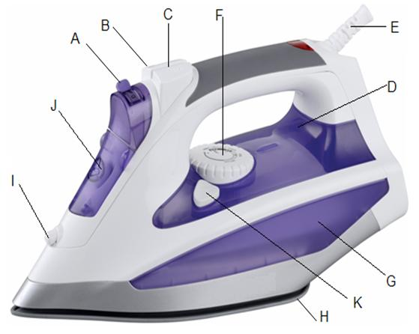

Подготовка к использованию:
- Удалите все наклейки, защитные пленки и пластиковую упаковку с подошвы утюга.
- Промойте и высушите ёмкость для воды.

Подключение и отключение от электросети:
- Расправьте шнур питания.
- Подключите вилку шнура питания к электрической розетке.
- По окончанию работы, держась рукой за вилку шнура, отключите вилку шнура питания от электросети.

Заполнение резервуара для воды:
- Заливку воды следует проводить, когда утюг отключен от электросети.
- Переведите регулятор подачи пара до минимальной отметки.
- Откройте крышку отверстия для залива воды.
- Наполните резервуар чистой водой, уровень воды не должен превышать максимальную отметку. При наполнении водой держите утюг в близком к горизонтальному положении, чтобы обеспечить удобное наливание, без пролива жидкости.
- Плотно закройте крышку отверстия для залива воды.

Установка температуры глажения:
Утюг позволяет установить различную температуру подошвы в зависимости от типа ткани. Для установки температуры используйте регулятор температуры.

Глажение:
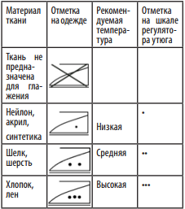
- При необходимости залейте воду в резервуар для воды.
- Переведите регулятор температуры в минимальное положение. Поставьте утюг в вертикальное положение на ровную и устойчивую поверхность. Затем подключите вилку шнура питания к электрической розетке.
- Регулятором температуры установите нужный режим. При выборе температурного режима соблюдайте указания на этикетке изделия, которое вы собираетесь гладить. Если этикетка на изделии отсутствует, регулятором температуры установите температуру подошвы в зависимости от типа ткани изделия:

- Поставьте утюг в вертикальном положении. Через 1,5-3 минуты индикатор нагрева погаснет, а когда он снова включится, можете приступать к глажению.
- Регулятором подачи пара установите нужный уровень подачи пара, если вы хотите гладить вещи с подачей пара, или минимальное положение, если вам нужно гладить вещи без подачи пара.
- Вы также можете использовать функцию парового удара. Для этого нажмите кнопку парового удара, тогда из подошвы утюга произойдет мощный выброс пара.
- Если в процессе глажения вам потребуется смочить вещи водой, нажмите кнопку разбрызгивания. Тогда утюг распылит небольшое количество воды из распылителя.
- Если подача пара прекратилась, это означает, что в резервуаре закончилась вода. В таком случае регулятором пара отключите подачу пара. Если вы хотите продолжить глажение с подачей пара, отключите утюг от электросети, снова наполните резервуар водой и затем подключите утюг к электросети. После этого можете продолжать работу.
- По окончанию глажения переведите регулятор температуры в минимальное положение.
- Затем отключите утюг от электросети и слейте всю воду из резервуара. После этого регулятором температуры установите максимальную температуру и подключите утюг к электросети. Нажимайте кнопку парового удара, чтобы испарить всю воду из резервуара. Это необходимо сделать, чтобы оставшаяся в резервуаре вода не могла вызвать повреждения функции подачи пара.

Вертикальное отпаривание:
- Убедитесь, что в резервуаре достаточно воды.
- Установите терморегулятор в максимальное положение.
- В данном режиме можно гладить висящие занавески и одежду на плечиках. Для длительного отпаривания используется регулятор пара, а для короткого кнопка парового удара.
- Установите утюг вертикально на расстоянии не менее 20-30 см от штор или тканей, и нажмите кнопку подачи пара. Производите отпаривание тканей, совершая круговые движения отпаривателем.

Паровой удар:
- Эта функция служит для дополнительной разовой подачи пара при разглаживании сильно смятых участков ткани. Функция “Паровой удар” равномерно распределяет проникновение пара в каждую складку одежды.
- Установите терморегулятор в положение “••” или “•••”.

- Установите регулятор степени отпаривания в максимальное положение
- Нажмите и отпустите кнопку включения парового удара.
Эта функция может быть использована в вертикальном положении утюга для отпаривания висящей ткани.

Чистка и уход
- После использования обязательно чистите прибор. Перед чисткой отключите его от электросети и дайте остыть.
- Нагар и иные загрязнения с подошвы утюга рекомендуется вытирать мягкой тканью, смоченной мягким чистящим средством.
- Храните утюг в вертикальном положении, это позволит продлить срок его службы.
- После глажения обязательно сливайте воду из резервуара. Если вода осталась в резервуаре, включите утюг в сеть, а затем нажимайте кнопку парового удара, пока вся вода не испарится.

Утилизация
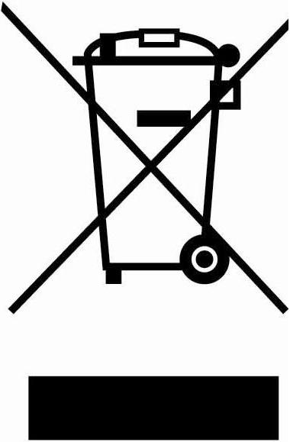
Данный электрический прибор не может быть утилизирован вместе с бытовым мусором. Пожалуйста, обратитесь в ближайший центр утилизации.

Уважаемый покупатель
Благодарим вас за приобретение продукции Eden!
При покупке изделия проверьте комплектность изделия
Перед началом эксплуатации устройства внимательно изучите инструкцию по эксплуатации, гарантийный срок изделия Eden – 12 месяцев со дня покупки.
Исправления, зачеркивания или другие изменения в гарантийном талоне недопустимы и приводят к потере гарантийного обслуживания.
Данным гарантийным талоном производитель подтверждает принятие на себя обязательств по удовлетворению требований потребителя, установленных действующим законодательством о защите прав потребителей, в случае обнаружения недостатков изделия. Вместе с тем, компания производитель оставляет за собой право отказать в гарантийном сервисном обслуживании изделия в случае несоблюдения изложенных ниже условий.

Условия гарантии
- Гарантия действительна только при наличии правильно и четко заполненного гарантийного талона с указанием наименования изделия, даты продажи, подписи продавца, четкой печати фирмы – продавца.
- Модель изделия должна соответствовать указанной в гарантийном талоне.
Изделие снимается с гарантии в случае нарушения правил эксплуатации, изложенных в Инструкции по эксплуатации.
Изделие снимается с гарантии в следующих случаях:
а) Если изделие имеет следы постороннего вмешательства или попытки ремонта изделия.
б) Если обнаружены несанкционированные изменения конструкции или схемы изделия за исключением случаев, оговоренных в Инструкции по эксплуатации.
в) Если аппаратура, предназначенная для работы в бытовых условиях, использовалась для производственных или коммерческих целей.
г) Если имеются исправления в гарантийном талоне.
- Гарантия не распространяется на следующие неисправности:
а) Механические повреждения.
б) Повреждения, вызванные попаданием внутрь изделия посторонних предметов, веществ, жидкостей.
в) Повреждения, вызванные стихией, пожаром, бытовыми факторами.
г) Повреждения, вызванные несоответствием Государственным стандартам параметров питающих, телекоммуникационных, кабельных сетей и других внешних факторов.
д) Повреждения, вызванные использованием нестандартных расходных материалов и запчастей.
- Гарантия не распространяется на расходные материалы.

Модель
Дата продажи
Торговая организация |  | М.П.
Подпись продавца |  | М.П.

